***Принципи особистого менеджменту (Уміння розставляти пріоритети)***

*За С. Кові*

Для реалізації цього принципу варто дотримуватися п’яти важливих критеріїв:

1. Послідовність. Між власним баченням і місією, ролями й цілями, пріоритетами та планами, бажаннями і дисципліною має бути баланс, єдність і цілісність. Так С. Р. Кові рекомендує в індивідуальному щоденнику завжди мати місце для особистої програмної заяви аби постійно нагадувати собі про неї. Також доцільно записати цілі: короткострокові та довгострокові.

2. Рівновага. Повинні сприяти самі собі та підтримувати баланс у всіх сферах життя, визначити різноманітні ролі й завжди про них пам’ятати, щоб не порушити важливі сфери: здоров’я, родина, підвищення професійної кваліфікації чи саморозвиток. Результатом може слугувати «Колесо балансу», яке допоможе зорієнтувати у якій галузі життя є прогалини, і яких варто призвести до рівноваги з іншими.

3. «Людський» вимір. Кожному необхідно враховувати не лише свій режим дня, розклад, а й оточуючих. Так, можна думати про результативність організації часу, проте людина, зосереджена на принципах, думає про ефективність у спілкуванні з іншими людьми. Тому бажано кожному враховувати цю цінність, полегшувати дотримання графіка замість навіювати почуття провини, коли його порушують.

4. Гнучкість. Варто дотримуватися планування, яке має бути вашим прислужником, а не господарем, бо воно має працювати на вас, тому бажано пристосовувати планування під особистий стиль і потреби. Доречно у плануванні користуватися *матрицею Д. Ейзенхауера* як інструменту розставлення пріоритетів, де головними критеріями є співвідношення важливості й терміновості. Це дає можливість зосередити свої сили на виконання ключових завдань, оскільки суть матриці Д. Ейзенхауера полягає в оцінці конкретного завдання за параметрами важливості / терміновості та сортування списку справ за цим принципом. Для повноцінного розуміння подаємо матрицю Д. Ейзенхауера з прикладами ефективного користування.

Таблиця. Матриця Д. Ейзенхауера

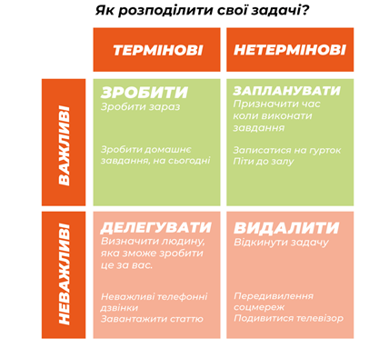

Окрім матриці Ейзенхауера є ще декілька методів планування. Наприклад, *метод Паретто* вчить виділяти з великої кількості справ ті, які вимагають від особистості найбільшої уваги, щоб швидше досягти своєї мети. За цією методикою 20% витрачених сил дадуть 80% результату.

*Метод «ABC-аналізу»* – допомагає відсортувати важливі справи від зайвих дій, що відволікають досягати мету.

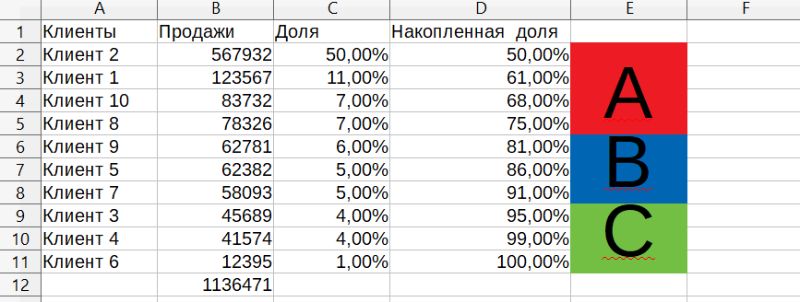

*Діаграма Ганта* – це візуальне відображення списку завдань згідно з часом. Вісь Х відображає час, а вісь Y – завдання, які необхідно виконати. Діаграма Ганта сприяє ефективно вибудовувати свій графік щоденних справ і розподіляти їх за тривалістю та важливістю. За допомогою такої програми можна вивчити реальний хід своїх дій і скорегувати для більшої продуктивності.

*Діаграма Ганта*

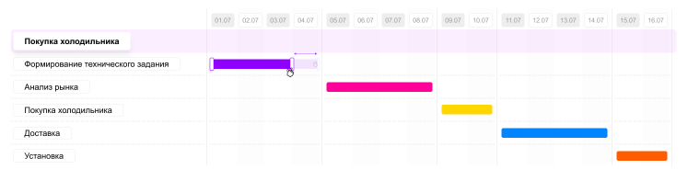

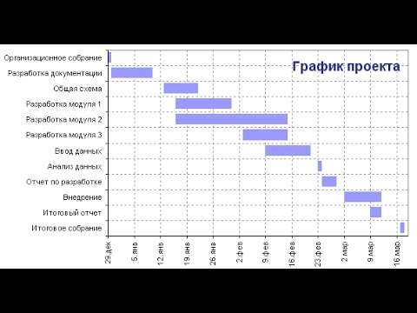

*Метод «Помідора»* – концепція цієї методики допомагає не відволікатися на дрібниць. Необхідно встановити таймер на 25 хвилин і сфокусуватись на виконанні поставленого завдання, а потім зробити перерву і повторити виконання, поки справу не буде зроблено до кінця. Метод «Помідора» виник наприкінці 1980-х років, коли студент на ім’я Франческо Чирілло шукав дієві методи покращення своєї успішності в університеті. Основна його проблема полягала у нездатності планування та розподілу часу, а звідси – невиконання поставлених перед ним завдань. Перепробувавши кілька методик, Франческу вдалося знайти відмінний спосіб, що дозволяє досягти високої ефективності з меншою витратою сил. А помідор йому знадобився тільки для того, щоб випробувати свою ідею на практиці, і він виявився нічим іншим, як звичайним таймером.

*Список завдань* – найбільш проста і розповсюджена методика організації часу, щоб не тримати в голові усі справи, то їх варто записувати. Так передано усю площину завдань і хронометраж їх виконання, після чого потрібно справи викреслювати якщо виконано, аналізувати результат і отримувати задоволення від проробленої роботи. При цьому мотивація завершити весь список тільки зростає.

5. Портативність. Варто мати постійно при собі зручний органайзер, як важливий інструмент для перечитування власних цілей, для аналізу можливостей запланованого, для передбачення результатів тощо. Органайзер має бути портативний, щоб важливі дані були «під рукою»,і при потребі вносити корективи. Для формування та розвитку особистого бренду журналісту необхідно врахувати про усі п’ять критеріїв принципу особистого менеджменту.

***Принцип міжособистісного лідерства (Взаємозалежність)***

Аналіз наукової та публіцистичної літератури підтверджує, що ефективну взаємозалежність можна побудувати лише на засадах справжньої незалежності: публічній перемозі передує перемога приватна. За досвідом С. Р. Кові, досягти ефективності спрощеним шляхом не можна – для цього треба пройти весь шлях: «Ви не можете досягти успіху серед людей, якщо не заплатите ціну успіху собі самому». Тому автор праці виділяє шість парадигм взаємодії між людьми, які ми беремо за основу формування особистого бренду майбутніх журналістів. Детальніше їх охарактеризуємо.

*«Виграш/виграш»* – це система координат, яка означає, що угоди чи рішення вигідні й приємні для всіх сторін. З рішенням «виграш/виграш» усі сторони відчувають задоволення й бажання дотримуватися плану дій. Ця методика взаємодії розцінює життя як арену для співпраці, а не конкуренції, тому більшість людей мають схильність мислити в термінах дихотомій: сильний/слабкий, твердий/м’який, виграти/програти, але цей тип мислення має фундаментальні вади, оскільки він ґрунтується на силі й позиціях, а не на принципах. В основі парадигми «виграш/виграш» прослідковується те, що всім усього вистачить; що одна людина не повинна досягати успіху за рахунок успіху іншої. «Виграш/виграш» – це альтернатива із зауваженнями, що не «мій виграш» чи «твій виграш», а спільний виграш, кращий, шляхетніший спосіб досягнення мети, успішної реалізації проекту.

*«Виграш/програш»* – парадигма взаємодії стверджує: якщо я виграю, ти програєш, тобто люди схильні використовувати становище, владу чи особисті важелі, щоб домогтися свого. У більшості сценарій «виграш/програш» прописано ще з народження, коли перша й найважливіша сила, яка має вплив, – це сім’я. Наприклад, любов дарують за певних умов, які дитина має заслужити, а у її мозку відкладається інформація, що її не цінують і не люблять такою, якою вона є. Тому її цінність – не в їхній душі, а в чомусь зовнішньому, де дитина у порівнянні з кимось не відповідає певним очікуванням. Мислення «виграш/програш» актуальне в ситуаціях, де конкуренція справді жорстка, а рівень довіри – низький. Мислити за принципом «виграш/програш» означає бути хорошою людиною, навіть якщо «хороші люди фінішують останніми».

*«Програш/виграш»* – парадигма взаємодії стверджує: ні вимог, ні очікувань, ні концепції. Люди, які мислять за схемою «програш/виграш», зазвичай готові догоджати чи потурати. Силу вони знаходять у популярності та схваленні; їм бракує сміливості, щоб висловити власні почуття й переконання; їх легко можуть залякати люди, у яких сильніше еґо. У переговорах «програш/виграш» розцінюють як капітуляцію – готовність здатися. Люди «виграш/програш» люблять людей «програш/виграш», бо можуть ними зловживати, тому вони люблять їхні слабкості, оскільки завжди можуть ними скористатися. Ці слабкості доповнюють їхню силу.

Як «виграш/програш», так і «програш/виграш» – це слабкі позиції, закорінені в особистій непевності. У короткій перспективі «виграш/програш» дає більше результатів, бо ґрунтується на сильних сторонах людей. «Програш/виграш» – слабкий і хаотичний спосіб мислення.

*«Програш/програш»* – парадигма взаємодії заснована на двох рішучих, упертих, егоцентричних особистостях, у результаті – програють обоє і ще й прагнутимуть помсти. «Програш/програш» – це також філософія вкрай залежної людини без внутрішніх орієнтирів, яка почувається нещасною й думає, що всі навколо теж мусять бути такими. Коротко можна охарактеризувати мислення цієї парадигми: «якщо ніхто не виграє, то бути лузером не так уже й погано». Відмітимо, коли нема потреби змагатися чи конкурувати, то «виграш» стає найпоширенішим підходом у повсякденних справах. Особистість із мисленням за принципом «виграш» думає лише про те, як домогтися своїх цілей, – а інші нехай самі досягають своїх.

***Принципи емпатичного спілкування (Спочатку зрозумій сам, потім шукай розуміння)***

вимагає глибинної зміни парадигми, оскільки найчастіше усі хочуть, щоби їх розуміли. Більшість людей слухають, маючи на меті не зрозуміти, а швидше відповісти: вони або говорять, або готуються щось сказати; пропускають усе крізь свої парадигми, «читаючи» в житті інших людей свої біографії. Тому «емпатичне слухання» – це не є «активне» чи «рефлексивне» слухання, яке полягає у повторенні того, що сказала інша людина. Воно ґрунтується на навичках розуміння, тобто «зрозуміти самому», справді почути іншу людину, що для журналіста є необхідним.

Емпатичне (від слова «емпатія» – співчуття) слухання означає поглянути на ситуацію з боку людини, з якою спілкуєтеся, ніби дивитися крізь чужу призму, і бачити світ таким, яким його сприймає співрозмовник; розумієте його парадигму, розумієте, як він почувається. Суть емпатичного слухання –не погоджуватися із кимось, а цілком розуміти співрозмовника (як емоціями, так і розумом). Тому для емпатичного слухання потрібно щось більше, ніж фіксація, повторення чи повноцінне розуміння промовлених слів. Експерти з комунікації доводять, що лише 10 % інформації передається через слова, 30 % репрезентують звуки, а 60 % – мова тіла. Домінують в емпатичному слухані очі та серце, оскільки співрозмовник прислухаєтеся до почуттів, до значень слів, до інтонації, до поведінки, де задіяні обидві півкулі мозку і залучені інтуїція та почуття. Так в отриманні інформації кожен оцінює (погоджується/не погоджується); зондує (ставить запитання, виходячи з власної системи цінностей); радить (дає поради на підставі власного досвіду); тлумачить (намагається зрозуміти людей, пояснити їхні мотиви, вчинки, порівнюючи їх зі своїми мотивами й вчинками). Зауважимо, що принципи емпатичного спілкування спонукає до точності, чесності у фактах чи презентаціях, тому респонденти мають довіру.

***Принципи творчої співпраці (Створюй синергію)***

полягає в тому, щоб цінувати відмінності співрозмовника: поважати їх, акцентувати на сильні сторони, компенсувати слабкі тощо. Наприклад, коли спілкуватися синергійно, то бажано відкривати свій розум, душу й емоції новим можливостям, новим альтернативам, новим варіантам.

На основі досвіду викладацької діяльності переконані, що багато навчальних курсів балансують на межі хаосу. Синергія – це перевірка того, чи справді викладачі й студенти повністю приймають принцип творчої співпраці. Як підтвердження, С. Р. Кові зазначав, що «переживати синергію важливіше, ніж говорити про неї; що створювати щось нове означає більше, ніж просто читати старі підручники». Наприклад, буває так, що ні викладач, ні студенти не знають, як відбудеться заняття: на початку вони навчаються і відверто діляться своїми ідеями, а потім починається «мозковий штурм», у ході якого дух оцінювання підкорюється творчому духу, уяві й інтелектуальним зв’язкам. Уся аудиторія трансформується під впливом радості від нового поштовху, нової ідеї, нового напрямку, який важко визначити, проте і викладач, і студенти відчувають його майже на дотик. Отже, синергія – це своєрідна колективна угода між членами групи про те, щоб керуватися єдиними творчими принципами, а не шаблонними. Так відкриваються для обмірковування нові перспективи, альтернативи, парадигми, що гарантують нові можливості розвитку і реалізації проектів.

Синергізм у природі можна описати одним словом – екологія: усе з усім пов’язано. Творчі принципи максимально виявляються у взаємозв’язках, так як і справжня сила семи принципів (звичок) полягає в їхньому зв’язку, а не окремості.

***Принципи збалансованого самовдосконалення. (Гострити пилку)***

*–* це особисті продуктивні можливості, пов’язані зі збереженням та зміцненням найціннішого активу у суспільстві – кожного із нас, власного «я», і охоплює чотири виміри людської натури:

* тілесний (здорове харчування, фізичне навантаження, гігієна, сон);
* духовний (прояснення цінностей і відданість їм, молитва, медитація);
* розумовий (читання, візуалізація, планування, писання);
* соціальний/емоційний (служіння, емпатія, синергія, природна впевненість).

Продемонструємо ці чотири виміри у описах філософів: *Герб Шеперд* зазначає про здорове, збалансоване життя, яке базується на чотирьох цінностях: перспектива (духовний вимір), автономія (розумовий), залежність (соціальний) і тонус (тілесний); *Джордж Шихан –* хороша тварина (тілесний), хороший майстер (розумовий), хороший друг (соціальний) і святий (духовний). Теорія мотивації теж охоплює ці чотири виміри (мотивації): економічний (тілесний), ставлення до людей (соціальний), розвиток і використання людей (розумовий) і служіння, праця, фахова діяльність (духовний). У цілому звичка «гострити пилку» передбачає потребу застосовувати всі чотири виміри людської натури регулярно, послідовно, мудро і збалансовано.